Унифицированный туристский паспорт
Козульского района

2019 год
1. Общие сведения о территории
Козульский район находится южнее центра Сибири, в зоне удивительной таежной природы. Центральная часть района относится к низкогорью отрогов Восточных Саян с таежной растительностью. Северная часть расположена на Кеть-Чулымских возвышенных равнинах с южнотаежными лесами. Крайний юг занят лесостепями Хакасско-Минусинских котловин. Козульский район расположен в прохладном достаточно увлажненном агроклиматическом районе. Основным полезным ископаемым является бурый уголь. Козулька, центральная усадьба района, поселок городского типа, расположенный на Транссибирской магистрали в 100-150 км. от Красноярска. Пересекается Московским трактом. Географическое положение удобное. Территория 5305 кв. км. В районе два поселка городского типа: Козулька, Новочернореченский. Заселение территории началось в 18 в. в связи с прокладкой Московского тракта. Более интенсивно оно шло в 19- начале 20 века, особенно после проведения железной дороги. В 1894 году был основан поселок Козулька. В 1924 году из Козульской, Чернореченской, Жуковской и Балахтонской волостей была создана укрупненная Козульская волость, в 1925 году преобразованная в Козульский район.
1.1. Общая информация
1.1.1. Общие сведения о территории.
1.1.1.1. Козульский район, районный центр – п.г.т.Козулька, население - 7905 чел., от Москвы 4061 км., площадь территории Козульского района – 5305 кв.км., состав Козульского района: 7 муниципальных образований (2 городских поселения, 5 сельских, 34 населенных пункта)
1.1.1.2. Маркетинговая информация о территории выделение основных отличий данного городского округа
1.1.1.3. Историческая справка
Козульский район, как административно-территориальная единица Красноярского края, образован 4 февраля 1924 года постановлением Президиума ВЦИК Сибирского революционного комитета, но уже через восемь лет постановлением ВЦИК № 2369 от 02.03.1932 года присоединен к землям Ачинского района. В начале 1935 года он был выделен в самостоятельную административную единицу, однако вновь приобретенная самостоятельность продолжалась лишь до 1962 года, когда Козульский район ввели в состав Емельяновского района. И лишь через 10 лет в соответствии с Указом Президиума Верховного Совета РСФСР от 3 апреля 1972 года и решением исполкома Красноярского краевого Совета депутатов трудящихся №185 от 6 апреля 1972 года Козульский район вновь получил статус административно-территориального образования.
На сегодняшний день границы и статус установлены Законом Красноярского края от 18.02.2005 г. № 13-3011 «Об установлении границ и наделении соответствующим статусом муниципального образования Козульский район и находящихся в его границах иных муниципальных образований».
Площадь муниципального района составляет 530 459 га.
1.1.1.4. Географическое положение
Козульский район расположен в 110 км к западу от г. Красноярска.
Район расположен в центральной части Красноярского края и граничит на севере с Бирилюсским районом, на востоке - с Емельяновским районом, на юго-востоке - с Балахтинским, на западе - с Большеулуйским, Ачинским и Назаровским районами. Общая протяженность границ Козульского района с запада на восток составляет 120 км, с севера на юг - 280 км.
1.1.1.5. Климат
Климат резко-континентальный с длинной, морозной зимой и коротким, жарким летом. Для района характерна большая контрастность температур в течение суток, незначительное количество атмосферных осадков. Средние температуры в июле +19… +20 градусов. Основное количество атмосферных осадков в летний период приходится на вторую половину сезона. Зима длится на протяжении 5-5,5 месяцев, протекает на фоне значительных отрицательных температур. Средние показатели в январе -17; -18 градусов, возможны и резкие похолодания до -40 и ниже, минимальные значения термометров зафиксированы на отметке -51 градус. Снежный покров уверено формируется в конце октября начале ноября месяца и достигает 35-40 см. межсезонье, весна и осень кратковременны, как правило, сопровождаются пасмурной, неустойчивой и ветряной погодой. Среднегодовая норма осадков по району достигает 350-380 мм.
1.1.1.6. Водные ресурсы, наличие рек, озер
Главные водные пути — реки Большой Кемчуг и Чулым, которые имеют многочисленные притоки.
1.1.1.7. Органы власти в сфере туризма в муниципальном образовании - нет
1.1.1.8. Знаменитые уроженцы
Анатолий Маркович Знак – член Союза художников России, заслуженный художник Российской Федерации.
Валерий Михайлович Пьянков – лауреат международной премии «Филантроп».
Александр Петрович Исаев – доктор биологических наук, профессор, академик медицинских наук.
1.1.1.9. Транспортная инфраструктура. Авиационный транспорт - нет
1.1.1.10. Транспортная инфраструктура. Автомобильный транспорт
Протяженность автомобильных дорог – 404,8 км, в т.ч. протяженность дорог федерального значения – 53 км, местного значения общего пользования – 177,4 км. Транспортные кампании действующие на территории района представлены в таблице №1.

Таблица 1 – Транспортные кампании

Название организации/ адрес | Ф.И.О. руководителя | Кол-во автобусов туркласса | Кол-во микроавтобусов туркласса | Состояние автопарка
ООО «Авто плюс»/ п.г.т. Козулька, ул. Линейная, 6 | Ланцова Вера Михайловна | 0 | 0 | -

1.1.1.11. Транспортная инфраструктура. Водный транспорт - нет
1.1.1.12. Транспортная инфраструктура. Железнодорожный транспорт
В районном центре есть железнодорожная станция «Козулька». Расстояние до г.Красноярска – 113 км. Пригородные поезда до Чернореченской и Красноярска. Также останавливается часть поездов дальнего следования.
3. Общественные организации и объединения в сфере туризма – нет
1.1.1.14. Туристско информационные центры – нет
1.1.1.15. Количество сотрудников туристских предприятий и % имеющих профильное туристское образование (если имеются) - нет
1.1.1.16. Образовательные учреждения, подготавливающие специалистов в сфере туризма, с указанием ФИО руководителя, контактной информации, дисциплин, года их введения и числа ежегодно выпускаемых специалистов, осуществляющих свою деятельность на территории городского округа (района) - нет
1.1.1.17. Муниципальная нормативно-правовая база, регламентирующая туристско-рекреационную деятельность, в т.ч. предприятия малого и среднего бизнеса – нет
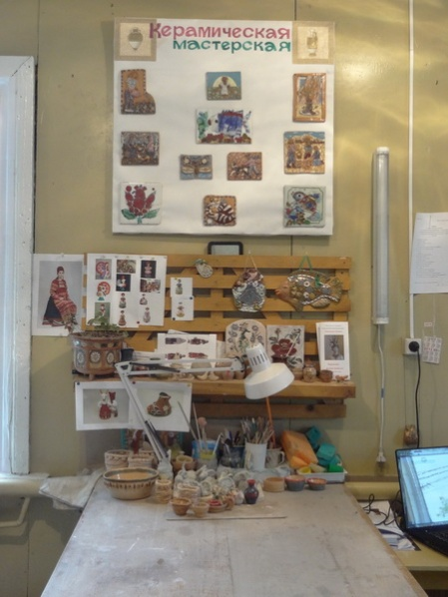
1.1.1.18. Приоритетные виды туризма в районе – не выявлены
1.1.1.19. Перспективные виды туризма в районе – не выявлены
1.1.1.20. Символика - в стадии разработки
1.1.1.21. Основные «бренды» территории
Зональный фестиваль национальных культур «Мы вместе», фестиваль детского декоративно-прикладного творчества «Чудотворец», пейнтбол в с.Шадрино, керамическая мастерская в Козульском Доме ремесел.
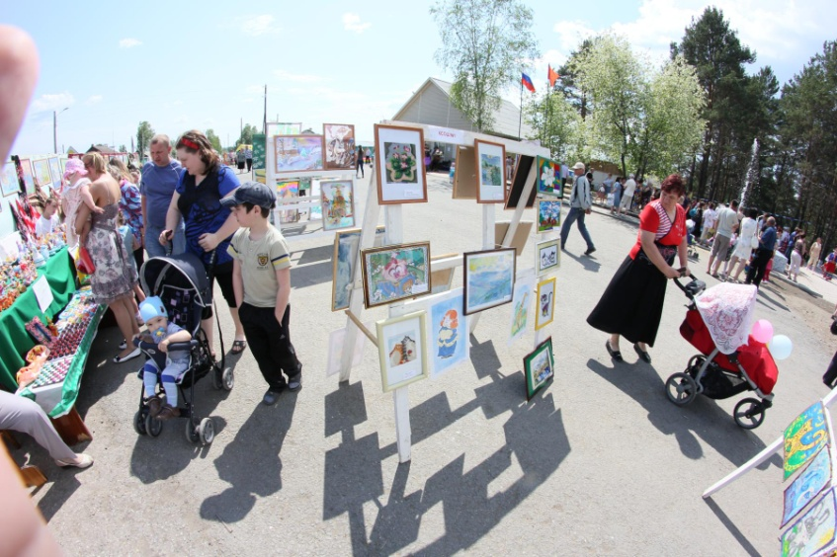

1.1.1.22. Основные виды сувенирной продукции, которую можно рекомендовать гостям территории: народная обрядовая и обереговая куклы, берестяные изделия, керамические изделия, вязаные половички.

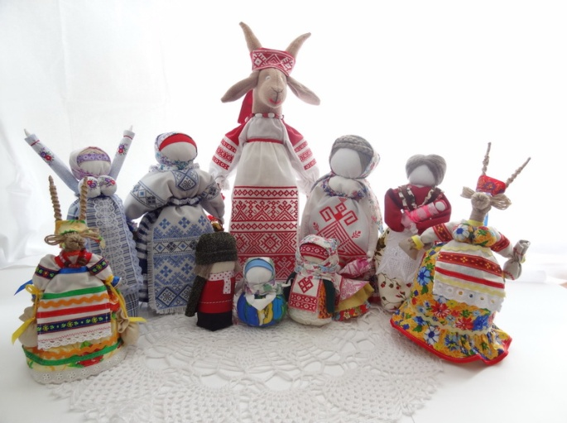
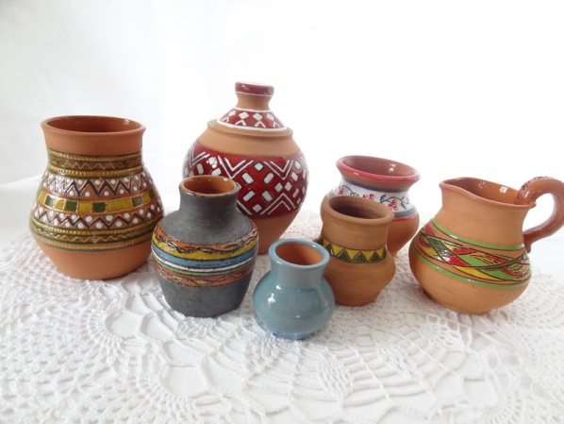

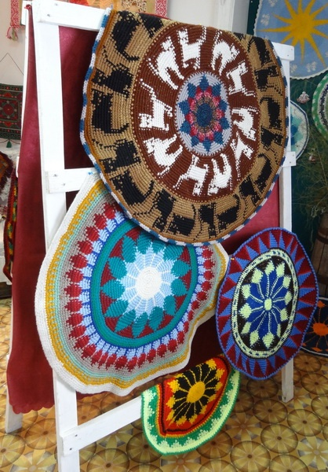

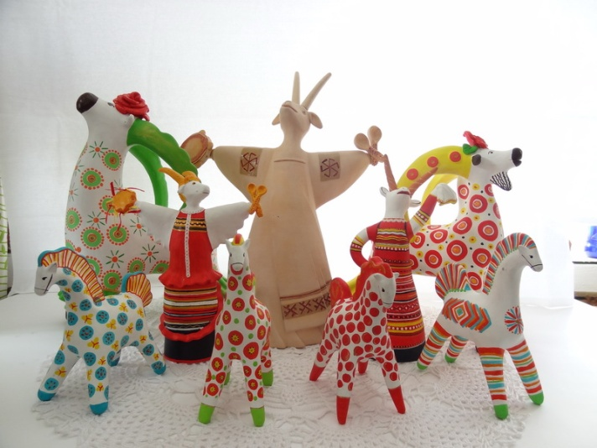

1.1.1.23. Туристская сувенирная продукция прямого назначения, включая народные художественные промыслы: берестяные изделия с оттиском «Красноярск», «Из Сибири с любовью»

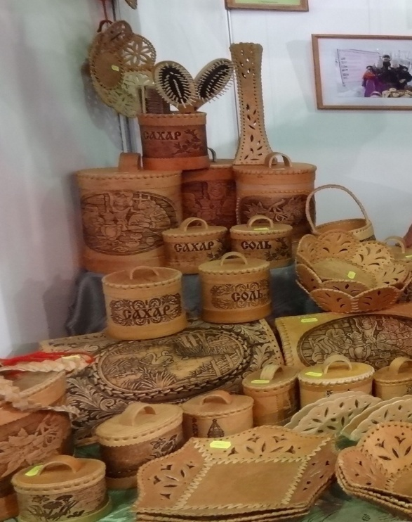

1.1.1.24. Выставочная деятельность – Выставки являются составной частью комплексных тематических мероприятий Козульского Дома ремесел, в которые входит: выставка, мастер-классы, тематические беседы, творческие встречи, статьи в СМИ, организованные экскурсии.
1.1.1.25. Участие в федеральных, региональных государственных программах и проектах в сфере туризма.
Участие в межрегиональном проекте «Маршрутом А.П.Чехова по Сибири на Сахалин» (организован ассоциацией межмуниципального сотрудничества г. Омск, директор Рыженко Леонид Игоревич).
Проект представляет собой последовательность акций в сибирских городах на маршруте А.П. Чехова, проводимых в те даты, когда он их проезжал в 1890 году. Эстафета мероприятий передаётся с запада на восток от одного города к другому.
В Козульском районе был проведён литературно-краеведческий маршрут «Чеховские места России», который начался в посёлке Козулька автобусным квест-туром с остановкой у верстового столба, где предположительно у экипажа А.П.Чехова сломалась ось колеса (место соединения двух дорожных артерий нового и старого Московского тракта); там же был установлен мемориальный камень с надписью «Путешествуя из Москвы на Сахалин 28 мая 1890 года (по старому стилю) на этом месте у экипажа Антона Павловича Чехова сломалась ось колеса». По приезду в посёлок Новочернореченский в фойе дома культуры проведена презентация о биографии и творчестве А.П.Чехова с использованием материалов Дома –музея А.П.Чехова в г.Таганроге и литературно-художественного музея книги А.П.Чехова «Остров Сахалин» г. Южно-Сахалинска, представлена книжная выставка «Глава о Чехове ещё не дописана..» из фондов государственной универсальной научной библиотеки Красноярского края.
В танцевальном зале ДК открыта экспозиция, где можно было ознакомиться с крестьянским бытом Козульской волости того времени; фотовыставкой деревенского прошлого, а так же поучаствовать в мастер-классе по традиционному народному ремеслу – лепке из глины, изготовлении травяной куклы. Параллельно с этим звучали радиоспектакли по произведениям А.П.Чехова «Пышка», «Злоумышленник».
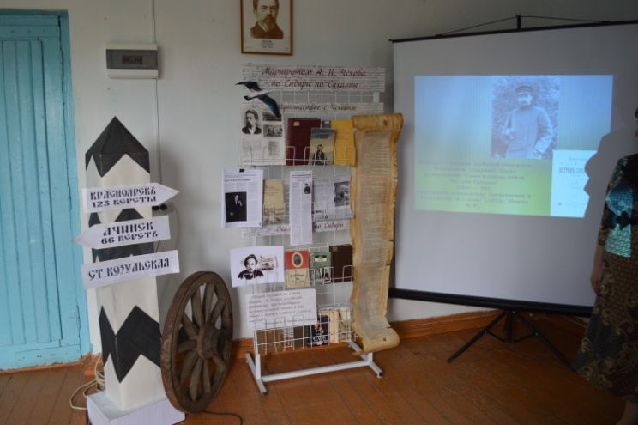
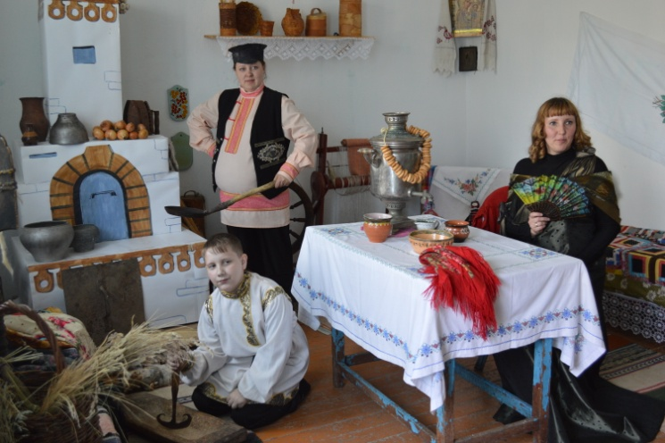

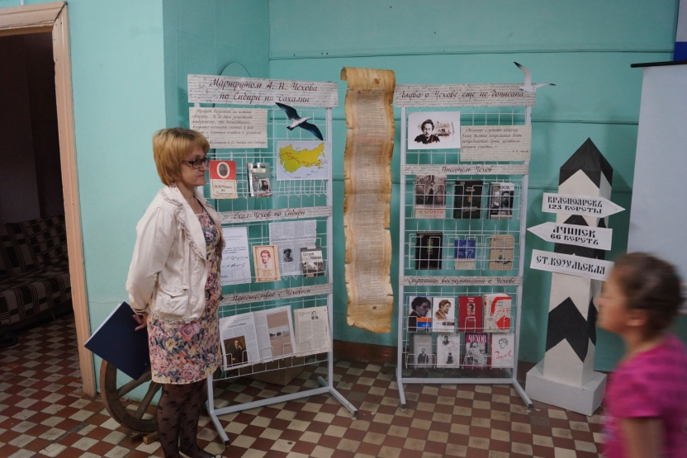

«Литературные чтения» были включены в концертную программу. Как итог районного конкурса мини-спектаклей Чеховских произведений «Этюды по Чехову», были показаны лучшие постановки, победители, а так же концертные номера в исполнении детского фольклорного ансамбля «Прялица», ансамбля ложкарей. Зрители смогли увидеть инсценировки рассказов «Беглец», «Злоумышленник», «Лошадиная фамилия», «Пересолил» в исполнении участников художественной самодеятельности библиотек района. Все участники конкурса награждены сувенирной продукцией, выпущенной в рамках проекта, а победители эксклюзивными футболками с надписью о названии проекта.
Закончилось мероприятие открытием Фестиваля «Чеховское кино» с показом мультипликационного фильма «Каштанка». Участники мероприятия получили эксклюзивную сувенирную продукцию «Маршрутом А.П. Чехова по Сибири на Сахалин» и «Подорожную грамоту».
1.1.1.26. Информационные туристские ресурсы территории. Рекламные материалы по территории, рекламно-информационные издания о территории, сайты о территории, видеоматериалы
Краевое государственное автономное учреждение «Редакция газеты «Авангард», главный редактор Жевлоченко Юлия Александровна. Официальный сайт администрации Козульского района http://admkozulka.ru/, ответственный программист механик Ларионов Андрей Анатольевич.
1.1.1.27. Мероприятия по продвижению территории
12 июня в День народного единства в районе ежегодно проходит кочующий зональный фестиваль национальных культур «Мы вместе!», ставший, пожалуй, в нашем районе самым ярким, самобытным и масштабным праздником национальных культур. Ежегодно количество участников составляет в среднем 800 человек.
Фестиваль детского декоративно-прикладного творчества «Чудотворец» памяти В.М.Пьянкова, лауреата международной премии "Филантроп". Фестиваль посвящается мастеру – Валерию Михайловичу Пьянкову, жителю Козульского района, многие годы отдавшего приобщению детей к секретам ремесла, прививая любовь к творческому труду и уважение к народной культуре. Фестиваль проходит в начале июня, в п. Лазурный, количество участников – 600-700 человек.
1.1.1.28. Программы продвижения территории – нет.
1.1.2. Общая информация о регионе. Дополнительные опциональные поля
1.1.2.1. Этнический состав населения
Коренное население русские.
На территории проживают национальности: 88,5% - русские, 1,8% - чуваши, 1,5% - немцы, 1,5% - украинцы, 6,7% - другие национальности от общего населения Козульского района.
1.1.2.2. Административно-территориальное устройство
Административное деление территории района представлено в таблице 2.

Таблица 2 – Административное деление территории района
№  п/п | Наименование сельского поселения | Наименование населенных пунктов
 | Городское поселение поселок Козулька | поселок Козулька  поселок Кедровый
 | Городское поселение поселок Новочернореченский | поселок Новочернореченский
 | Балахтонский сельсовет | село Балахтон  деревня Глушково  деревня Красный Яр  деревня Малфино  деревня Ничково
 | Жуковский сельсовет | село Жуковка  поселок Бадаложная  поселок Заречный  поселок Косачи  поселок Малые Ручьи  поселок Малый Кайдат  поселок Новосибирский  поселок Сергино
 | Лазурненский сельсовет | поселок Лазурный  деревня Большой Кемчуг  деревня Малиногорка  поселок Малиногорка  поселок Можарский  деревня Новая Дорога  поселок Соболевка  деревня Старая Козулька  поселок Тайга  деревня Шарловка  поселок Шушково
 | Новочернореченский сельсовет | деревня Постойка  деревня Левоямное  деревня Предгорье  деревня Старая Черная
 | Шадринский сельсовет | село Шадрино  деревня Аммала  деревня Загайново

1.1.2.3. Природно-лечебные ресурсы - нет
- Флора
Козульский район расположен в пределах Чулымо-Енисейского плато. Занимает Кеть-Чулымский южно-таежный округ пихтовых лесов Приенисейской лесорастительной провинции Западно-Сибирской лесорастительной зоны.
В центральной и юго-западной части района сосредоточены основные площади сельхозугодий, остальная территория заняты лесом.
Наиболее распространенными на территории являются пихтовые насаждения. На гривах к западу от реки Большой Кемчуг распространены хвойные кедровые и мелколиственные березовые и осиновые, а также смешанные леса. В долине реки распространены ельники и болотные сообщества.
На заливаемых галечниках р. Бол. Кемчуг и его притоков распространены монодоминантные заросли нардосмии гладкой. В качестве незначительной примеси к ней отмечаются виды: лютик ползучий, мята полевая, мать-и-мачеха, канареечник тростниковидный, незабудка, наумбургия кистецветная.
Лиственные насаждения занимают значительную часть территории лесного фонда. Причем осинники занимают наиболее плодородные почв, и пришли они на смену, в основном, темнохвойным насаждениям. Березняки занимают условия сходные с сосновыми насаждениями, менее плодородные.
Здесь же отмечены суходольные и пойменные луга со злаками и разнотравьем. В составе овсяница луговая, полевица гигантская) ежа сборная, василек скабиозовый, лютик многоцветковый, иван-чай, кострец безостый, горошек мышиный, горошек заборный, истод хохлатый, звездчатка болотная, горицвет кукушкин, кровохлебка лекарственная, купальница азиатская, лютик ползучий, манжетка обыкновенная.
В некоторых случаях отмечается пастбищная деградация лугов и на них заметно возрастает роль следующих видов: погремок обыкновенный, подорожник средний, мятлик луговой, щучка, щавель кистецветковый, гравилат алеппский, тмин, тысячелистник обыкновенный, лютик ползучий, одуванчик лекарственный, бодяк щетинистый.
На лесных высокотравных лугах обычны бодяк девясиловидный, чина Гмелина, купырь лесной, борщевик рассчененный, синюха голубая, молочай желтеющий.
На склонах водоразделов встречаются кедрово-пихтово-еловые папоротниковые, крупнотравные, разнотравные и вейниковые сообщества. Подлесок развивается из рябины, смородины черной и гладковатой, спиреи дубровколистной, жимолости Палласа. В травяном покрове обычны страусник, кочедыжник Мономаха, вейник тупоколосковый и Лангсдорфа, перловник поникающий, осока большехвостая, борец северный, василистник малый, княжик.
Вблизи человеческого жилья и дорог отмечаются синантропные сообщества и деградировавшие экосистемы с обилием сорных видов. Из них наиболее обычны змееголовник поникающий, одуванчик лекарственный, подорожник большой, спорыш, клевер ползучий, полыни Сиверса и обыкновенная, тмин, щучка дернистая.
- Фауна
Фауна наземных позвоночных территории представлены 197 видами, 4 классами, 27 отрядами, 57 семействами. Наибольшей видовой насыщенностью характеризуется класс птиц (Aves) (74,5 % видового разнообразия), наименьшей - классы земноводные (Amphibia) и пресмыкающиеся (Reptilia) (по 1,5 %). Среди птиц наиболее многочисленна группа видов, относящихся к сибирскому (таежному) типу фауны (38,8 % от общего числа видов), на втором месте по обилию видов стоят представители европейского типа (25,9 %), далее в порядке убывания следуют арктический (8,6 %), китайский (6,9 %), средиземноморский (3,4 %) и центральноазиатский (2,6 %) типы фауны.
На территории района имеется множество рек и ручьев разного порядка. Реки Чулым, Большой и Малый Кемчуг, Кытат, Суразовка, Никишкина и др. является водными объектами высшей категории рыбохозяйственного водопользования. Здесь проходят миграционные пути рыб к местам нереста, нагула и зимовки. Расположены основные районы нерестилищ ценных (хариуса, ленка) и других промысловых видов рыб, а также места массового нагула их молоди. В весенне-летний период (по большой воде) в массе нагуливается молодь ценных и других промысловых рыб. Состав ихтиофауны представлен видами различной промысловой ценности. Всего на территории обитает 21 вид рыб, это представители 6 отрядов, включающих 10 семейств.
К ценным и высокоценным промысловым видам рыб относятся: таймень, ленок, хариус, лещ, щука, налим, язь.
К малоценным и непромысловым: плотва, елец, карась серебряный, карась золотой, окунь, ёрш, пескарь, гольян, подкаменщики, голец сибирский, щиповка.
В малых водотоках (ручьи длиной менее 25 км) обитают: подкаменщики, пескарь, голец сибирский - усач, гольян, щиповка.
Фауна птиц территории представлена 147 видами, относящихся к 16 отрядам. В сплошной тайге птиц немного. Значительно больше их в местах чередования хвойных лесов и полян с рединами, по опушкам, берегам рек и ручьев и в обширной пойме Большого Кемчуга.
На территории района встречается 44 вида млекопитающих. Фауна млекопитающих типично таежная и в основном представлена видами, широко распространенными в Палеарктике (бурый медведь, соболь, колонок, белка, лось и др.). Среди насекомоядных встречается 9 видов. Из представителей отряда рукокрылых, которых по данным литературных источников здесь отмечается 6 видов. Хищных млекопитающих на территории 12 видов.
Из копытных на территории обитает три вида – лось, косуля, марал.
Из отряда грызунов здесь встречаются 14 видов.
- Состояние окружающей среды – хорошее.
1.1.2.7. Экскурсионное обслуживание. Порядок получения разрешения на проведения экскурсий – не развито.
1.1.2.11. Экскурсионное обслуживание – не развито.

2. Объекты туристского притяжения
2.1. Общее описание инфраструктуры туризма.
2.1.1. Обобщенные данные.
2.1.1.1. Общие данные о памятниках и ОТП
На территории Козульского района есть Памятники воинской славы – Героям Гражданской войны и воинам-землякам, погибшим в годы Великой Отечественной войны, расположенные в п. Козулька на улице 40-летия Победы. В д. Большой Кемчуг - Николаевская церковь, являющаяся объектом культурного наследия. Объектом природно-заповедного фонда является заказник «Больше-Кемчугский». К наиболее интересным объектам развлечения отнесены – Районный Дом культуры (п. Козулька) и Новочернореченский Дом культуры (п. Новочернореченский), к центрам ремесла – Козульский Дом ремесел (п. Козулька).

2.1.1.2. Сведения об объектах туристской инфраструктуры - нет

2.2. Детальное описание инфраструктуры туризма

2.2.1. Объекты туристского притяжения.

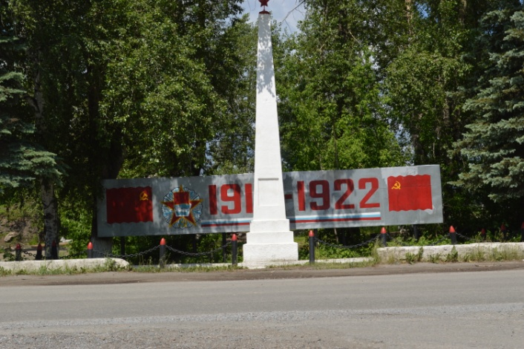
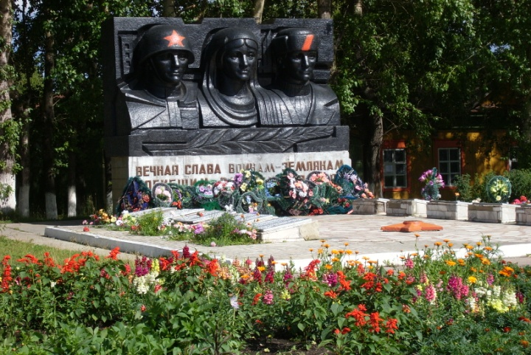
2.2.1.1. Памятники, исторические знания и сооружения
Памятники воинской славы – Героям Гражданской войны и воинам-землякам, погибшим в годы Великой Отечественной войны, расположенные в п. Козулька на улице 40-летия Победы.
2.2.1.2. Музеи, музеи-заповедники, выставочные залы
На территории Козульского района музеи, музеи-заповедники, выставочные залы не зарегистрированы.
2.2.1.3. Усадьбы и усадебные комплексы, религиозные объекты. Объекты паломничества и религиозного туризма: на территории района не числятся.
2.2.1.4. Религиозные объекты, объекты паломничества и религиозного туризма представлены в таблице 3.
Таблица 3 – религиозные объекты

Наименование | Месторасположение | Описание
«Церковь Николаевская | Козульский район, Лазурненский сельсовет, д. Большой Кемчуг, ул. Центральная, 15в | Николаевская церковь в с. Большой Кемчуг построена в 1840 году. Представляет собой наименее сложный пример из ряда аналогов – Поковской церкви а с. Шила Сухобузимского района, Николаевской церкви в с. Каменск Енисейского района, Троицкой церкви в с. Бараит Новоселовского район. Здание расположено на окраине села со стороны федеральной трассы М-53 и является наиболее интересным объектом на участке дороги Красноярск-Ачинск. С юга и востока здание граничит с заболоченной местностью, что негативно сказывается на его фундаменте. Традиционная классическая композиция состоит из звонницы с боковыми палатками, трапезной, храма, перекрытого кирпичным куполом, двух рукавов креста и полукруглого алтаря. Особенностью данного памятника является отсутствие кирпичных сводов и эллиптическая форма плана храмовой части. Несомненный интерес представляет завершение звонницы в барочной традиции с угловыми псевдолюкарнами. Несмотря на скромные размеры, церковь производит монументальное впечатление.

Церковь Николаевская
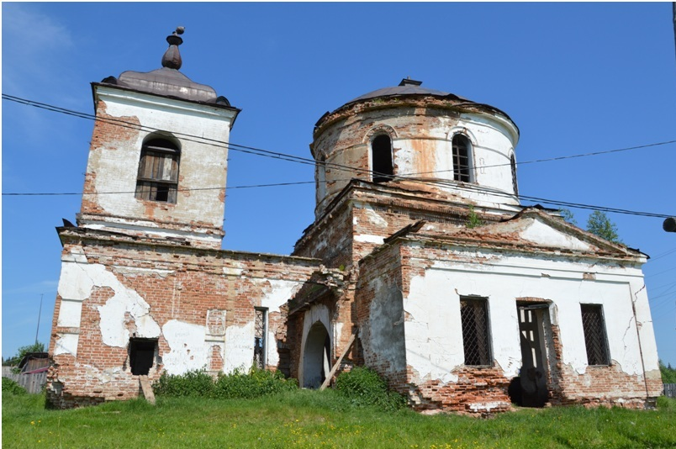

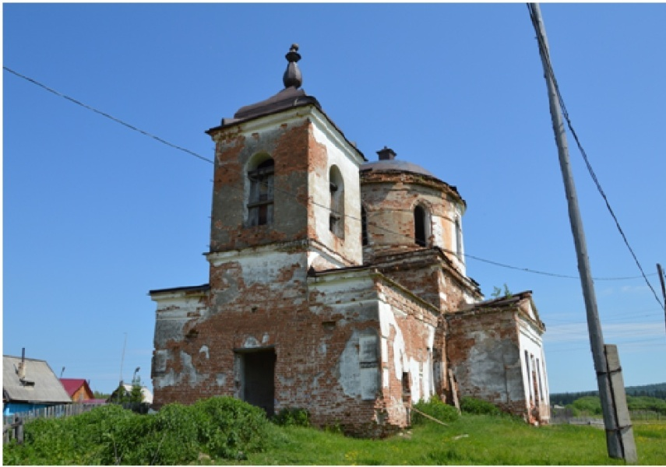

2.2.1.5. Объекты природно-заповедного фонда
Заказник "Больше-Кемчугский". Образован в 1963 г. с целью сохранения и восстановления численности редких и находящихся под угрозой исчезновения видов животных и растений, охраны и воспроизводства охотничьих ресурсов, видов животных и растений, ценных в хозяйственном, научном и эстетическом отношениях, а также охраны мест их обитания, изучения уникальных геолого-палеонтологических и археологических объектов. Заказник расположен на территории Козульского (42820 га), Емельяновского (22536 га) и Бирилюсского (5542 га) районов на землях лесного, водного фондов и сельскохозяйственного назначения. Площадь заказника - 70 898 га.
2.2.1.6. Пляжные зоны, места отдыха населения на территории Козульского района нет санкционированных пляжей, предназначенных для массового отдыха граждан.
2.2.1.7. Охотничье-рыболовных объектов являющихся объектом туристического показа нет.
2.2.1.8. Объекты сельского туризма: объектов сельского туризма на территории района нет.
2.2.1.9. Объекты промышленного туризма: нет.
2.2.1.10. Объекты делового туризма: нет
2.2.2. Объекты туристского притяжения.
2.2.2.1. Спортивные сооружения, в том числе горнолыжные объекты: нет
2.2.2.2. Объекты развлечения: представлены в таблице 4

Таблица 4 – Объекты развлечения на территории Козульского района

Наименование | Адрес | Транспортная доступность и наличие указателей навигации | Наличие парковки | Наличие творческих объединений, мероприятий
Районный Дом культуры | п.г.т. Козулька, ул. Советская, д. 60 | расположен в центральной части районного центра, доступность для туристов: автодорога, ЖД., указатели навигации отсутствуют | имеется | - На базе РДК действует «Образцовый» кукольный театр «Веселый балаганчик», в копилке коллектива более 15 спектаклей («Гуси-лебеди», «Тимка обиделся», «Новогодняя сказка» и др.) - красочных и увлекательные постановки получили признание и за пределами нашего района. Коллектив регулярно принимает участие в различных театральных конкурсах, получает награды. Театр призван дарить всем детям осуществленную мечту, развлекать их волнующей историей, увлекать переживаниями героев и восхищать красотой постановки и декораций. Куклы в умелых руках юных талантов словно оживают, завоевывая сердца маленьких зрителей, и превращают каждое мгновение встречи с «Веселым балаганчиком» в незабываемые, фееричные переживания.  - На базе РДК действует детский центр «Капитошка» - это веселые детские анимационные программы с играми и конкурсами. В центре имеется детская мебель, мягкие развивающие модули, сухой бассейн, ортопедическая дорожка, яркая горка, дидактический материал, развивающие игры, проектор, экран, акустическая система и многое другое. В летнее время программа детского центра переносится на уличную площадку при РДК, устанавливается батут.  - Клубное формирование «Солнечные лучики» в составе 72 человек, возраст детей (с 3-х лет до 6), (с 7 лет до 11), (с 12 лет до 16) занимается театральной деятельностью, постановкой красочных театрализованных концертных номеров. Спектакли коллектива регулярно регулярно проходят в РДК, гостролируют по району, Коллектив «Солнечные лучики» является Лауреатами 1 степени Краевого конкурса театральных коллективов. Руководитель Евгения Геннадьевна Близнец.  Мероприятия:  12 июня в День народного единства в районе ежегодно проходит кочующий зональный фестиваль национальных культур «Мы вместе!», ставший, пожалуй, в нашем районе самым ярким, самобытным и масштабным праздником национальных культур. Калейдоскоп ярких национальных мелодий и ритмов: русских, украинских, чувашских, армянских и др. На празднике собираются гости из городов и районов края. В программе только лучшие творческие номера. Национальные подворья демонстрируют многообразие кулинарных блюд и предметов быта. Для маленьких участников фестиваля и их родителей действует увлекательная тематическая игровая развлекательная программа.
Новочернореченский ДК | п. Новочернореченский, ул. Железнодорожная, д. 12 | расположен в центральной части поселка, доступность для туристов: автодорога, ЖД., указатели навигации отсутствуют | имеется | В Новочернореченском Доме культуры на хорошем уровне проходят фольклорные мероприятия, где дети и подростки являются активными участниками обрядовых действий. Действуют фольклорные клубные формирования: ансамбль народной песни «Ивушка», фольклорный ансамбль «Ивушки», детский фольклорный ансамбль «Ивушки», детский народный ансамбль «Хороводница», детский коллектив народных инструментов «На златом крыльце».  Участниками фольклорного коллектива был реализован масштабный социокультурный проект «Наследники традиций» в номинации «Культурное наследие». Цель проекта – сбор, сохранение и популяризация фольклорных традиций русского народа на территории Козульского района, побуждение интереса к ним у местных жителей, а также укрепление связи поколений. В ходе реализации проекта участниками фольклорного ансамбля «Хороводница» совместно с волонтерами была проведена фольклорная экспедиция. Были записаны тексты песен, закличек и др., сопутствующих обрядовым действиям календарного цикла. Проанализировав весь накопленный материал и аккумулировав его в единое целое был составлен Традиционный народный календарь, где отразились основные празднества, характерные для нашей территории. Описание праздников подкреплялись самобытными песнями, закличками, играми, гаданиями.  В результате жителям и гостям района представляется уникальная возможность – стать участниками фольклорной театрализации. Проведение фольклорных обрядовых мероприятий в Новочернореченском Доме культуры уже давно стали приоритетными: возродилась традиция проводить свадьбы по всем обычаям наших предков. Неоднократно рождественские обряды, проводимые фольклорным коллективом транслировались по краевому телевидению.

2.2.2.3. Парково-рекреационные зоны - нет
2.2.2.4. Народные промысла и ремесела. Центром сохранения и развития народных ремесел является Козульский Дом ремесел, расположен в центральной части по адресу п. Козулька, ул. 40 лет Победы, 67.
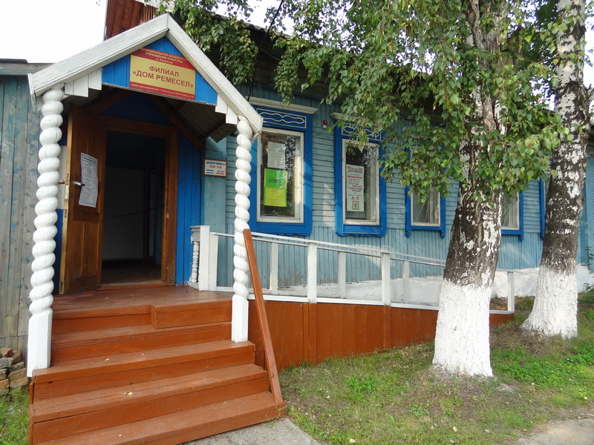

Таблица 5 – Дом ремесел – центр народных ремесел
Наименование | Адрес | Транспортная доступность и наличие указателей навигации | Наличие парковки | Наличие творческих объединений, мероприятий
Козульский Дом ремесел | п.г.т. Козулька, ул. 40 лет Победы, д. 67 | расположен в центре поселка, доступность для туристов: автодорога, ЖД., указатели навигации отсутствуют | имеется | В Доме ремесел проводится экскурсия по вставке изобразительного и декоративно-прикладного творчества. Выставка представляет виды и жанры ДПТ и ремесла, развивающиеся на территории района – художественная обработка бересты, дерева, гончарное дело, керамика, народная обереговая кукла, лоскутное шитьё, вязание и др. Выставка содержит творческие работы самодеятельных и профессиональных художников.  На базе керамической мастерской проходят мастер-классы.  В учреждении проходят мастер-классы по:  - лепка народной глиняной игрушки;  - лепка на гончарном круге;  - изготовление народного оберега из нитей и ткани;  - изготовление народной травяной куклы и др.  В учреждении есть сувенирная лавка, где предложены сувениры представляющие территорию района (глиняные, берестяные, текстильные, деревянные и др.)  Работа фотосалона: фотография в декорациях деревенского быта в национальных костюмах.  Действует передвижная сельская художественная галерея, где представлены репродукции картин Анатолия Марковича ЗНАКА, народного художника России, члена-корреспондента Российской академии художеств, профессора.  Мероприятия:  Согласно Положению раз в два года в п.Лазурный проходит фестиваль детского декоративно-прикладного творчества «Чудотворец» памяти В.М.Пьянкова, лауреата международной премии "Филантроп". Фестиваль посвящается мастеру – Валерию Михайловичу Пьянкову, жителю Козульского района, многие годы отдавшего приобщению детей к секретам ремесла, прививая любовь к творческому труду и уважение к народной культуре. Организатором является МБУК «Козульский Дом ремесел».  К участию в фестивале приглашаются детские творческие коллективы учреждений культуры и образования, занимающиеся ДПТ, ИЗО, ремеслом, а так же педагоги и мастера, передающие свой опыт и знания детям.  Целями и задачами фестиваля стало то, чего практически всю свою жизнь добивался Валерий Михайлович Пьянков - привлечение внимания к вопросу возрождения традиционной мастеровитости сибиряков, путём выявления и поддержки талантов среди детей, как основных приемников и созидателей народной культуры.
3. Туристско значимые события

3.1.1. Туристско значимые события.
12 июня в День народного единства в районе ежегодно проходит кочующий зональный фестиваль национальных культур «Мы вместе!», ставший, пожалуй, в нашем районе самым ярким, самобытным и масштабным праздником национальных культур. Ежегодно количество участников составляет в среднем 800 человек.
Фестиваль детского декоративно-прикладного творчества «Чудотворец» памяти В.М.Пьянкова, лауреата международной премии "Филантроп". Фестиваль посвящается мастеру – Валерию Михайловичу Пьянкову, жителю Козульского района, многие годы отдавшего приобщению детей к секретам ремесла, прививая любовь к творческому труду и уважение к народной культуре. Фестиваль проходит в начале июня, в п. Лазурный, количество участников – 600-700 человек.

4. Инфраструктура туризма

4.1. Инфраструктура туризма.
4.1.1. Объекты размещения
4.1.1.1. Общая информация – нет
4.1.1.2. Средняя загрузка коллективных средств размещения туристов
На территории посёлка Козулька из коллективных средств размещения имеются меблированные комнаты, находящиеся по адресу: п.г.т.Козулька, ул. Комарова, 96-8 –«ИП Яковенко Виктор Владимирович»- 2 комнаты; п.г.т.Козулька, ул. Зелёная Роща, д. 5, кв. 39 – «ИП Шкор Владимир Васильевич» - 2 комнаты.

4.1.1.3. Средняя (минимальная) стоимость проживания - нет
4.1.3. Объекты общественного питания
Таблица 6 – Объекты общественного питания
Наименование организации | Руководитель | Адрес | Телефон, сайт
кафе | ИП Зобнина Любовь Владимировна | 711 км. а/д «Байкал»
кафе | ИП Чубарева Ольга Леонидовна | п.г.т. Козулька, ул. Озерная, 36 (715 км. а/д «Байкал»)
кафе | ИП Гайнутдинов Владимир Рафкатович | д. Большой Кемчуг, ул. Центральная, 2А
кафе «Можары» | ИП Комаров Петр Владимирович | п. Можарский, ул. Огородная, д. 19
кафе «Удача» | ИП Колесник А.В. | 1-ый км. автодороги «подъезд к п. Новочернореченский», 1
кафе «Постойка» | ИП Колесников Владимир Антонович | д. Постойка
столовая | ИП Мыслина Зинаида Ивановна | п. Козулька, ул. Заводская, 33
столовая/ Козульская дистанция пути Структурное подразделение Красноярской дистанции инфраструктуры Структурного подразделения Центральной дирекции инфраструктуры Филиала ОАО «РЖД» |  | п. Козулька, ул. Советская, 58
Столовая / ПМС 197 участок Козульки |  | п. Козулька, ул. Зеленая Роща, 7

4.1.4. Детские и оздоровительные лагеря - нет
4.1.5. Туристические компании - нет
4.1.6. Транспортные компании
Таблица 7 – Транспортные кампании
Название организации/ адрес | Ф.И.О. руководителя | Кол-во автобусов туркласса | Кол-во микроавтобусов туркласса | Состояние автопарка
ООО «Авто плюс»/ п.г.т. Козулька, ул. Линейная, 6 | Ланцова Вера Михайловна | 0 | 0 | -
ИП Гавриленко Евгений Иванович | Гавриленко Евгений Иванович | 0 | 0 | -

5. Туризм в цифрах

5.1. Характеристики туристического потока - отсутствует

6. Приложение
6.1.3. Топ того, что Вы рекомендуете обязательно сделать туристу, который приедет в территорию
Окунутся в колорит жизни сельского жителя, попробовать (в т.ч. и добыть) дары таежного леса, попробовать себя в гончарном мастерстве в Козульском Доме ремесел или принять участие в обрядовом действии вместе с фольклорным коллективом «Хороводница», потому что это самобытность территории и интересный творческий эксперимент для любой личности.
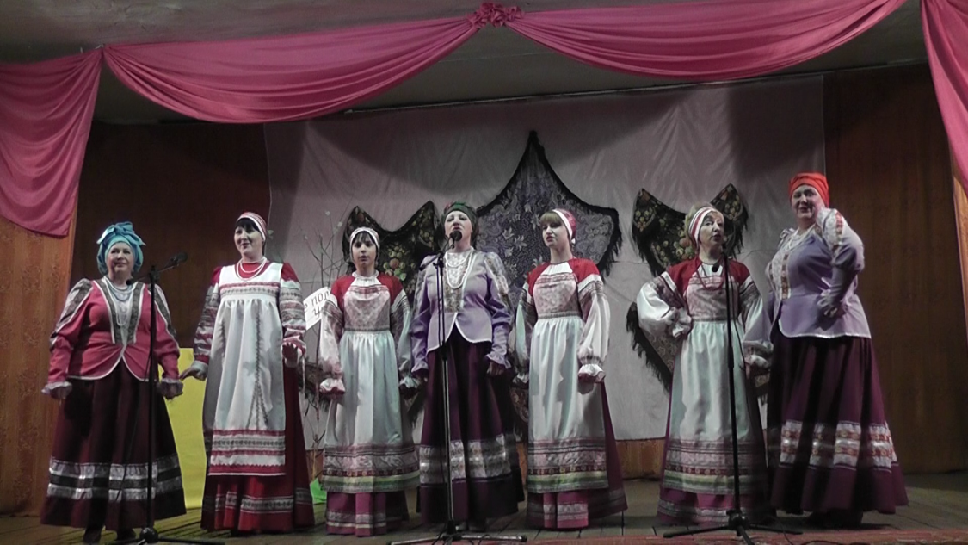

6.1.4. Наиболее достопримечательные места
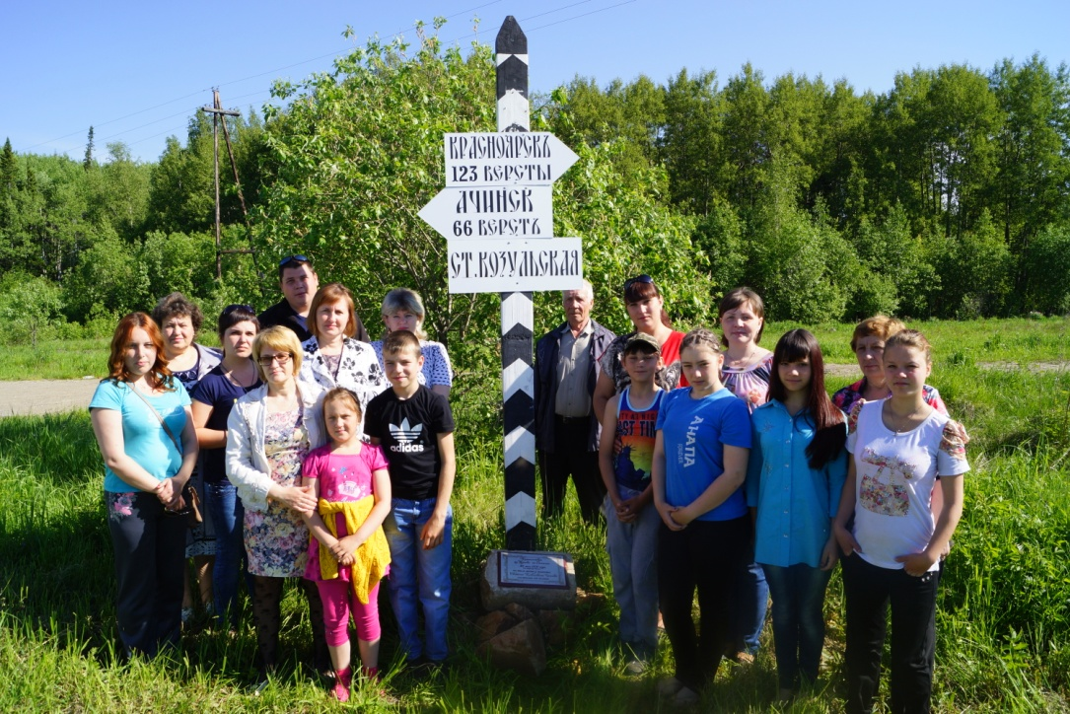
Площадь Победы в п. Козулька, Козульский Дом ремесел, Районный Дом культуры, бобровый заказник, верстовой столб в д. Старая Козулька, единственный в районе фонтан в п. Лазурный, Николаевская церковь в д. Большой Кемчуг, места, где проходил Колчак, реки Кемчуг и Чулым, главная достопримечательность и гордость козульчан – тайга.
6.1.5. Уникальные природные объекты территории
Заказник "Больше-Кемчугский". Образован в 1963 г. с целью сохранения и восстановления численности редких и находящихся под угрозой исчезновения видов животных и растений, охраны и воспроизводства охотничьих ресурсов, видов животных и растений, ценных в хозяйственном, научном и эстетическом отношениях, а также охраны мест их обитания, изучения уникальных геолого-палеонтологических и археологических объектов. Заказник расположен на территории Козульского (42820 га), Емельяновского (22536 га) и Бирилюсского (5542 га) районов на землях лесного, водного фондов и сельскохозяйственного назначения. Площадь заказника - 70 898 га.
6.1.6. Достопримечательные промышленные объекты- нет
6.1.7. Объекты территории, с которым связаны местные легенды
«Потерянное золото Колчака»
В годы Великой Отечественной войны Колчак жил в Козульском районе в исчезнувшей теперь деревне Антоновке - недалеко от железнодорожной станции Кемчуг. По рассказам сторожил в самом конце 1919 года туда нагрянули белые. Обоз с золотом находился под усиленной охраной. Недолго пробыв в Антоновке, отогревшись в избах, солдаты и офицеры направились к станции. Но...
В Кемчуг они не прибыли. На десятикилометровом отрезке от Антоновки до станции обоз потерялся, бесследно пропал вместе с сопровождавшими его людьми. Поскольку дорога была единственной наторенной в большом декабрьском снегу и отклониться в сторону никуда нельзя было, то с точностью можно говорить, что «золотой» обоз вместе с сопровождением исчез именно на этом отрезке. Ни лошадей, ни саней с грузом, ни людей не удалось найти. Как в бездну канули. Следовательно, искать золото нужно, скорее всего, именно на этом, очень небольшом, отрезке пути...
Имелся деревянный крест, поставленный на полпути от Антоновки до Кемчуга. Сторожилы этот возвышавшийся, царивший над полем крест видели своими глазами. Крест этот позднее, в середине прошлого века, сгорел - кто-то нарочно или нечаянно пустил пал на скошенном поле.
Почему решили, что обоз был с золотом, никто не знает. Слишком много говорили о золоте обозники, непомерно велика была охрана для сравнительно крохотного обоза. Жители все годы - с декабря 1919-го и до тех пор, пока Антоновка не распалась, так и считали, что в деревню их наведывался обоз с колчаковским золотом. Не раз предпринимались попытки найти следы таинственно исчезнувшего обоза, золота. Не нашли.
6.1.8. Уникальная еда
Мед, черемша, папоротник, грибы, ягоды, березовый сок, традиционная украинская кухня в с. Шадрино.

